

Business case skabelon
22. september 2013

“Den gode business case - Fra fluffy til til fakta”

Forfatter: Martin J. Ernst
Seniorrådgiver & Partner
Index
Ledelsesresumé 3
Årsag 4
Muligheder 5
Forventede positivt udbytte 6
Forventede negative udbytte 7
Tidshorisonten 8
Omkostningerne 9
Investeringsvurderingen 10
Betydende risici 11
Bilag/appendiks 12
Appendiks 1 12
Appendiks 2 12
Bilag 1 12
Bilag 2 12

Ledelsesresumé

Dette er jeres beskrivelse af business casen på én side.
Her skal I demonstrere, at I kan fatte jer i korthed, men alligevel få alt med.
I kan med fordel tage udgangspunkt i Barbara Minto’s Pyramide Principle – i øvrigt noget man godt kan blive rigtig klog af.
The Pyramid Principle (i en af dens former … for det afhænger af kontekst):
S – Situation(s)
C – Complication(s)
K – Key question(s)
S – Solution(s)
C – Conclusion(s)
R – Recommendation(s)

Tip til business case skrivningen: Skrive dette afsnit til sidst. Fortæl historien med en rød tråd ved at anvende ovenstående 6 steps.

Kilder: Barbara Minto. The Minto Pyramid Principle: Logic in Writing, Thinking, and Problem Solving. New and expanded ed, Minto International, 1996, ISBN: 0960191038.

Årsag

Hvorfor er det vi skal starte projektet. Dette svare til de to-tre første afsnit i Pyramid Principle:
S – Situation(s)
C – Complication(s)
K – Key question(s)

Tip til skrivningen: Skrive dette afsnit som det allerførste. Dette afsnit er fundamentet for jeres business case! Få alle interessenter til at nikke til alle statements i dette afsnit. Brug et par sider i hovedrapporten til dette. Resten skal i bilag/appendiks.

S – Situation(s)
Hvor står vi i dag?
En status over situationen med udgangspunkt i ”at tegne en streg i sandet”.

C – Complication(s)
Hvad kan ramme os?
En beskrivelse af de udfordringer, som kan eller vil ramme os. Det er specielt ”vil” udfordringerne, som gør argumentationen stærkere.
Her kan man med fordel tænke risici matrix ind.

K – Key question(s)
Hvilke hovedspørgsmål skal vi forholde os til?
Her er det muligt at stille en masse spørgsmål, som gør at klimaks bygges op. Meningen er naturligvis, at man kan svare på dem.

Muligheder

Her skal der opstilles muligheder – og dermed ikke kun komme med en løsning uden alternativer. Der bør som minimum være tre alternativer:
- 0-løsning (forsættelse af AS IS)
- Foretrukken løsning
- Alternativ løsning
Det er op til den enkelte situation om hvor mange alternativer, som findes.
Mange gange opstår der kombinationer af forskellige løsningsrum (A+1, A+2, B+1, B+2). Fokus kan være på arketyper.
Der skal her tages beslutning omkring hvor mange scenarier, som skal beskrives, og bliv ved beslutningen, da det giver typisk ret meget gennemskrivning i den øvrige business case at lav om her.

Tip til business case skrivningen: I hovedrapporten skal der være maksimalt 2-3 sider til denne del. Derfor skal der blot skabes et overblik her ½ side per alternativ – resten skal lægges i bilag/appendiks.

Forventede positivt udbytte

Dette er absolut det svære afsnit i business casen (sammen med det næste afsnit med modsatte fortegn).
Dybest set så gælder det om at identificere, dokumentere og kvantificere de ændringer, som vi forventer der vil komme ud af projektet.
Hvordan finder jeg så gevinsterne? Men det svære er ikke at få idéerne – men få dem kvantificeret så tæt på virkeligheden, få forankring hos interessenterne, monitorerer forudsætninger (for at se om noget skrider) og realisere gevinsterne efterfølgende. Brug her gevinstoverblikket i arbejdet.
Tip til business case skrivningen: I hovedrapporten skal der være maksimalt 2-3 sider til denne del. Derfor skal der (igen) skabes et overblik via tematre/gevinsthierarki, som understøttes af forudsætninger – resten skal lægges i bilag/appendiks.

Eksempel på gevinstoverblikket:
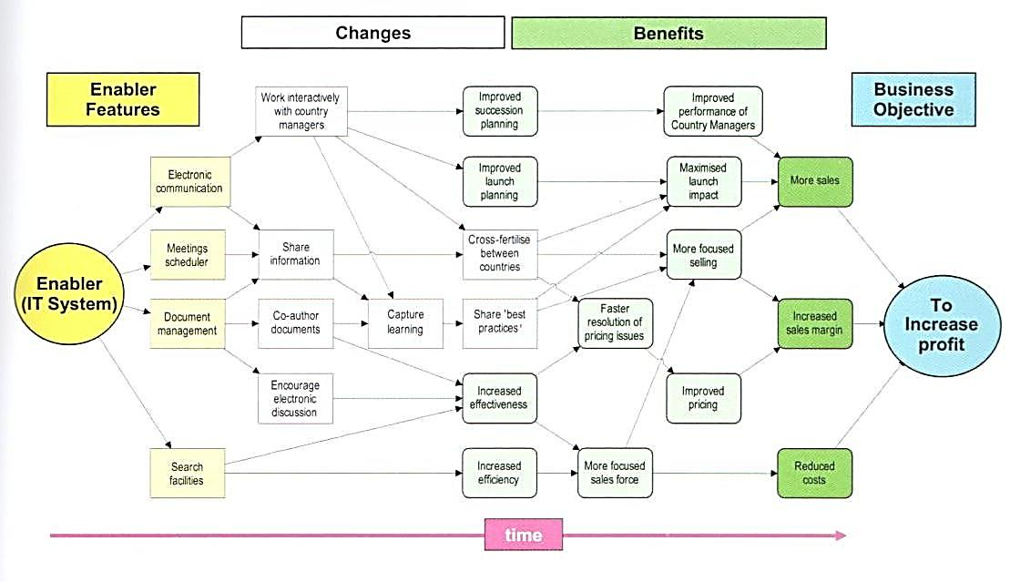
Kilde: Garald Bradley. Benefit Realisation Management. Second Edition. Side 153

Forventede negative udbytte

Helt det samme som ”Forventede positivt udbytte” – blot med modsat fortegn. Det er lige så svært, som det forrige afsnit.
Historisk har man ”glemt” dette.
Har i gode eksempler på negativt udbytte, som man havde indregnet i casen?
Tip til business case skrivningen: I hovedrapporten skal der være maksimalt 2-3 sider til denne del. Derfor skal der (igen) skabes et overblik via tematre/gevinsthierarki, som understøttes af forudsætninger – resten skal lægges i bilag/appendiks.

Tidshorisonten

Dette er IKKE en detaljeret projektplan/implementeringsplan! Detaljeret planer bliver lavet fase for fase. Typisk glemmer man faserne inden og efter selve implementeringsprojektet.
Eksempler:
- Kvantificering af potentiale
- Godkendelse i evt. bestyrelse eller højre magter
- Godkendelse af løsningen eksternt
- Stabilisering af løsningen
- Gevinstrealisering
- Erfaringsopsamling
Tænk gerne i produktbaseret planlægning (se PRINCE2).
Tip til business case skrivningen: I hovedrapporten skal der være maksimalt 2-3 sider til beskrivelse af hovedtidsplanen. Man skal forstå sammenhængen mellem projekter/faser, så man har et billede af hvornår omkostningerne falder og hvornår gevinsterne kan realiseres. Beskriv hvert projekt/fase med 2-5 linjer.

Omkostningerne

Dette er et første estimat af løsningen. Dette skal inkludere implementering, måle og gevinstrealiserings omkostninger.
Et detaljeret estimat forventes først i en senere version af business casen/PID’en. Hvis dette mere detaljeret estimat findes, så gør det ikke noget at få det med i business casen.
Husk:
- Best case / worst case
- Risikoreserve
- Beskriv jeres forudsætninger

Tip til business case skrivningen: I hovedrapporten skal der være maksimalt 2-3 sider til denne del. Derfor skal der blot skabes et overblik – og helst med link til projekterne/faserne i forrige afsnit. Detaljerede beregninger skal lægges i bilag/appendiks, hvis disse haves.

Investeringsvurderingen

Planket fra PRINCE2 manualen:
(Investeringsvurderingen) illustrerer balancen mellem udviklings-, drifts-, vedligeholdelses- og supportomkostninger i forhold til den økonomiske værdi af udbytte over en tidsperiode. Denne periode kan være et fast antal år eller produktets nyttige levetid.
Baseline for investeringsvurderingen er muligheden ”at gøre ingenting”, dvs. hvordan vil forholdet været mellem omkostningerne og udbytte, hvis projektet ikke gennemføres. Resultatet sammenlignes med det billede, der forventes, hvis projektet gennemføres.
Det er her økonomisk kvantificerbare gevinster (både positive og negative) giver det store input.
Tip til business case skrivningen: I hovedrapporten skal der være maksimalt 1-2 sider til denne del. Dette levner plads til et overblik over omkostninger samt forbedringerne fra gevinsterne. De tunge mellemregninger skal lægges i bilag/appendiks. Husk alle forudsætninger.
Supplerende litteratur: MSP og PRINCE2 manualerne. Bøger i regnskabslære.

Betydende risici

Intet tab skulle ramme os, som ikke kan undgås ved rettidig omhu!
- A.P. Møller
Dette er et uddrag af den samlede risikolog. Beslutningstagere skal forstå risikobilledet for det kommende projekt, men typisk vil de kun kende de vigtigste. Dog skal man ”dække sig af” ved at opstille en ”komplet” liste. Det er et typisk paradoks.
Man bør difference mellem:
- Risici for organisationen, hvis projektet ikke gennemføres
- Risici for organisationen, når projektet gennemføres
Første punkt bør/kan beskrives under ”Årsager”. Andet punkt beskrives i dette afsnit.
Der er metoder til at ”komme hele vejen rundt”.
Tip til business case skrivningen: Find en metode/teori til at komme hele vejen rundt, som passer til jeres projekt. Brug skabelonen til at vise overblikket. Gå i dybden med 3-4 betydende risici evt. ved at tage udgangspunkt i teori.
Kilde: Følgende slides er baseret på slides udarbejdet af undertegnede til et kursus i ICG regi.
Supplerende litteratur: http://pure.au.dk/portal-asb-student/files/3028/SPECIALE_FINAL_-_Morten_Haugaard_Boldsen.pdf

Bilag/appendiks

Appendiks 1
<Indsæt tekst her>

Appendiks 2
<Indsæt tekst her>

Bilag 1
<Indsæt tekst her>

Bilag 2
<Indsæt tekst her>

